Государственное учреждение образования

“БЕЛОРУССКИЙ ГОСУДАРСТВЕННЫЙ УНИВЕРСИТЕТ ИНФОРМАТИКИ И РАДИОЭЛЕКТРОНИКИ”

Кафедра: Интеллектуальных информационных технологий

Дисциплина: Технологии и инструментальные средства проектирования интеллектуальных систем

Отчет по практическому заданию №2

**Предметная область «Животный мир»**

**(структура и взаимодействие)**

Выполнил:

студент гр.121702

Витковская С. И.

Проверил:

Гракова Н. В.

Минск 2024

**Цель работы**

Научиться представлять знания с помощью семантической сети.

**Задание**

Построить сетевую модель представления знаний выбранной предметной области.

1. Определить абстрактные объекты и понятия предметной области, необходимые для решения поставленной задачи.
2. Задать свойства для выделенных вершин, оформив их в виде вершин, связанных с исходными вершинами атрибутивными отношениями.
3. Задать связи между этими вершинами.
4. Добавить конкретные объекты и понятия, описывающие решаемую задачу.

**Реализация**

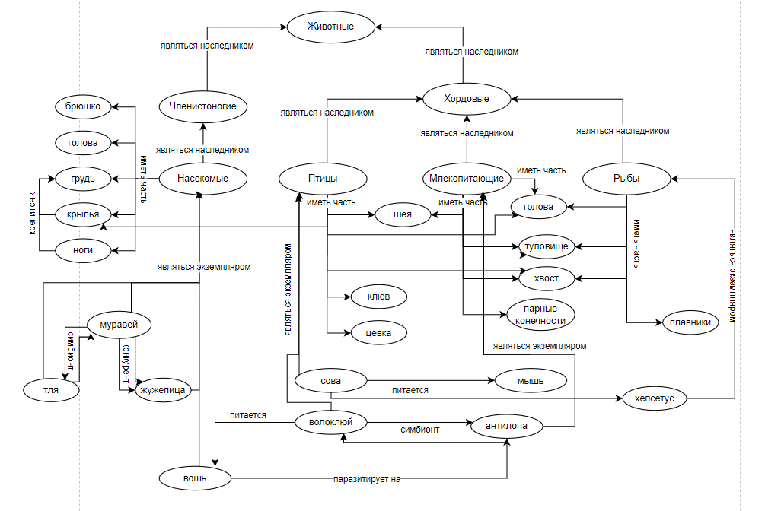

**Вывод:**

В ходе выполнения практического задания научились представлять знания с помощью семантической сети на примере предметной области “Животный мир”.